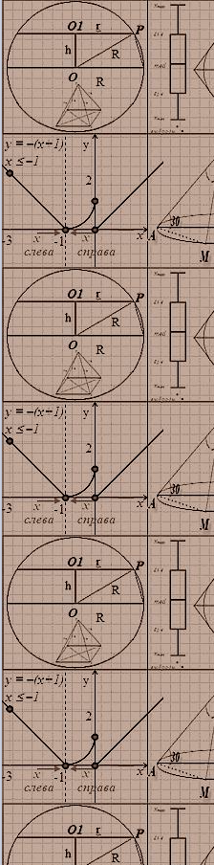
МБОУ «Физико-математический лицей»

НЕДЕЛЯ МАТЕМАТИКИ
И
ИНФОРМАТИКИ

9 - 14 февраля
2015 г.

